**Практическая работа**

**Установление особенностей месячного хода температуры воздуха на основе построения графика (по материалам календаря погоды)**

**Цели работы:** Научиться строить график хода температуры и вычислять среднюю температуру.

1. Начертите прямоугольную систему координат выберите за единичный отрезок 1 клетку.
2. На вертикальной оси, отметьте изменение температуры воздуха в течение месяца, на горизонтальной – дни месяца
3. Используя данные календаря погоды, постройте график изменения температуры воздуха за месяц.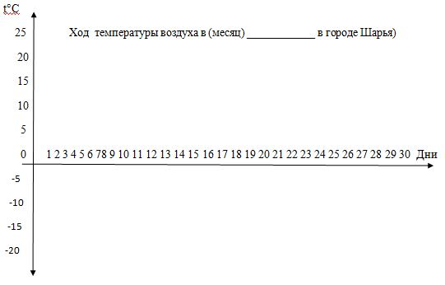

4. Рассчитайте **среднюю температуру** воздуха за месяц. ____________________ °C

**Алгоритм определения средней температуры воздуха за месяц:**

1. Сложите все отрицательные показатели температуры воздуха за месяц
2. Сложите все положительные показатели температуры воздуха за месяц
3. Сложите сумму положительных и отрицательных показателей температуры воздуха.
4. Значение полученной суммы разделите на число измерений температуры воздуха за месяц.

5. По графику **определите:**

а) когда температура воздуха была самой низкой? __________________________ °C

б) когда температура воздуха была самой высокой? _________________________ °C

в) Чему равна амплитуда температур за данный месяц? ______________________ °C

**Алгоритм определения амплитуды температуры воздуха за месяц:**

1. Найдите среди температурных показателей самую высокую температуру воздуха.
2. Найдите среди температурных показателей самую низкую температуру воздуха.
3. От самой высокой температуры воздуха вычтите самую низкую температуру воздуха.
4. Запишите решения в тетрадь

**Самоконтроль:**

Соотнесите

***Прибор***  ***Что определяет***

А) флюгер 1) влажность воздуха

Б) термометр 2) стороны горизонта

В) компас 3) направление ветра

Г) осадкомер 4) количество осадков

Д) гигрометр 5) температура